Муниципальное бюджетное дошкольное образовательное учреждение центр развития ребенка-детский сад №15 «Светлячок»

Экологический проект
«Вторая жизнь бумаги»
старшая группа

Автор: Подручная Наталья Владимировна, воспитатель МБДОУ ЦРР-д/с № 15 «Светлячок»

ст. Тбилисская
2019 год

Подручная Наталья Владимировна
Содержание
Пояснительная записка……………………………………………………3
Описание работы по проекту «Вторая жизнь бумаги» …………..…….. 6
Библиографический список используемых источников ........................ 8

Подручная Наталья Владимировна

Пояснительная записка
Дети старшей группы узнали, что бумага – это самый распространённый материал. На бумаге размещается информация, она служит упаковочным материалом, средством гигиены, строительным материалом, платёжным средством, её применяют во многих производствах.
Трудно представить себе, как мы могли бы обходиться без бумаги. Порой мы не задумываемся, как бесконечно много её тратим. Мы с ребятами представили, что бумаги нет. Что делать?
Вот так я однажды задумалась и стала задавать вопросы себе и детям своей группы: что означает слово «бумага», кто, где и когда её придумал, из чего и как делали её раньше и производят сейчас, есть ли связь между использованием бумаги и состоянием окружающей среды? И главное: можно ли изготовить бумагу в домашних условиях?
Цель работы: изготовление бумаги в домашних условиях из вторичного сырья.
Задачи:
- Собрать информацию об истории бумаги.
- Изучить современный процесс производства бумаги.
- Научиться изготавливать бумагу в домашних условиях.
Практическая значимость работы:
Значимость работы состоит в том, что бумагу можно использовать на занятиях по ИЗО, художественному труду и окружающему миру.
Гипотеза:
Можно ли изготовить бумагу в домашних условиях из вторичного сырья.
Объект исследования: бумага.
Предмет исследования: процесс изготовления бумаги из вторичного сырья в домашних условиях.
Методы исследования:
- Анализ данных, полученных из: энциклопедий, ресурсов Интернета
- Эксперимент
- Обобщение полученных результатов
Этапы реализации проекта:
- Изготовление лэпбука «Виды бумаги»
- Просмотр презентации «Производство и переработка бумаги»
- Знакомство с терминами «Средство гигиены», «Обёрточная», «Печатная», «Макулатура», «Целлюлоза», «Волокна», «Древесина», «Брёвна»
- Практическое занятие «Изготовление бумаги в условиях детского сада»
Актуальность:
Бумага – ценнейшее изобретение человечества. Её использование безгранично, но это имеет отрицательные последствия. Только усилия каждого человека могут повлиять в положительную сторону решение этой глобальной
Подручная Наталья Владимировна

проблемы – загрязнение воздушного пространства Земли. С каждым годом потребность в бумаге увеличивается, а запасы древесины, из которой её получают - уменьшаются. Поэтому использование вторичного сырья для получения бумаги – одно из важнейших решений данной проблемы. У нас дома скапливается много различных бумажных отходов. Было решено попробовать в домашних условиях использовать эти отходы для вторичного получения бумаги.
Основная часть
1. 1. Кто, где и когда изобрёл бумагу?
Мы с ребятами узнали, что родиной бумаги является Китай. Происхождение бумаги во многом было обусловлено тем, что для её производства годились практически любое растительное сырьё и отходы: лубяные волокна тутового дерева и ивы, побеги бамбука, солому, траву, мох, водоросли, всякое тряпьё, конопляные очёсы, паклю.
В XX веке производство бумаги – это уже крупная высокомеханизированная промышленная отрасль с непрерывно-поточной схемой в технологии производства, большими по мощности теплоэлектрическими станциями и достаточно сложными химическими цехами по изготовлению полуфабрикатов из волокон.
1.2. Технология производства бумаги
Со временем для производства бумаги было изобретено много специальных машин. Многопильные машины распиливают брёвна на чурбаки, станки-корообдирщики снимают с них кору, машины-рубильщики разбивают чурбаки на щепки, которые по конвейеру направляются к котлу, где из них в специальном растворе варится жидкая масса. А в другом котле из тех же щепок варят клейкую целлюлозу. В смесительном бассейне оба вещества перемешиваются. Получившаяся смесь проходит через бумагоделательную машину, и после отжимки, отутюживания, отглаживания бумага отправляется на фабрики, где делают тетради, в типографии – для печатания книг, газет и журналов.
Сейчас имеется около 5000 сортов бумаги, которые можно поделить на три основных класса:
1.Собственно бумага (гигиеническая, оберточная и печатная).
2.Картон.
3. Строительный картон (для облицовки и изоляции).

- Практическая часть
2.1 Просмотр презентации «Производство и переработка бумаги»
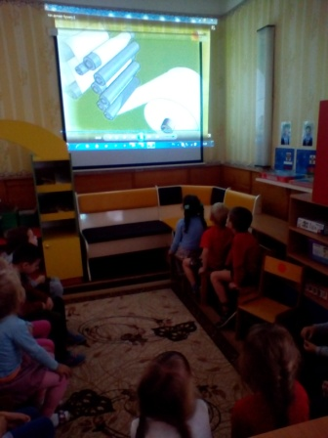
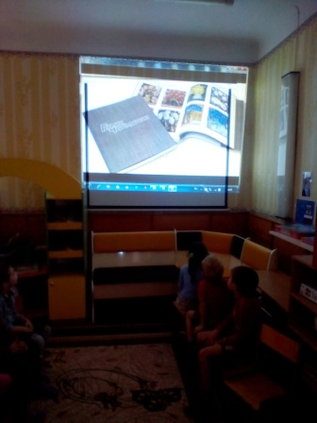

Подручная Наталья Владимировна

  - Изготовление альбома «Виды бумаги»

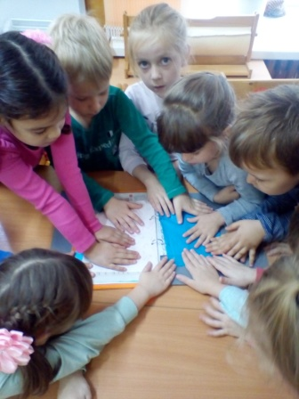
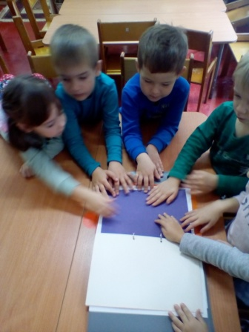

  - Опыт №1. Процесс изготовления бумаги из вторичного сырья в домашних условиях
Цель: Получить бумагу в домашних условиям из бумажных отходов.
Материалы: испорченная офисная бумага, таз с водой, блендер, специально изготовленная сетка.
Ход опыта:
- Изготовление сетки: взять пяльцы и натянуть на него капроновый чулок. Концы завязать.

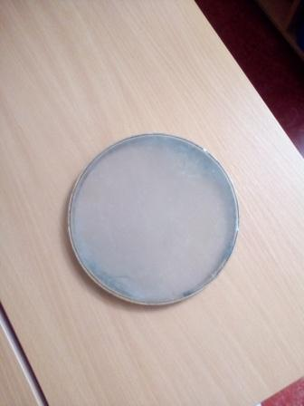
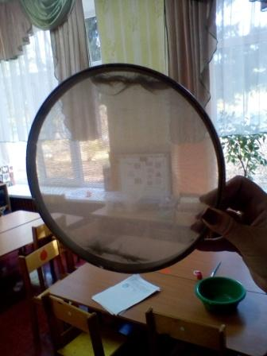

Изготовление пульпы
Пульпа – это материал для производства бумаги (от лат. pulpa - мякоть) - смесь твёрдых частиц и жидкости, в которой они взвешены.
Для изготовления пульпы необходимо порвать бумагу на мелкие кусочки (не больше, чем 2х2 см) и поместить их в таз. Налить в таз воды и оставить на ночь. Затем добавить большое количество воды и размолоть бумагу блендером так, чтобы можно было различить мелкие кусочки или волокна бумаги. Сделать, таким образом, полный таз пульпы.
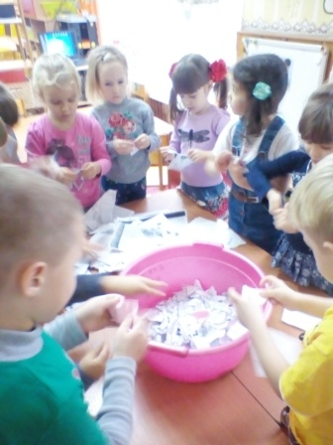
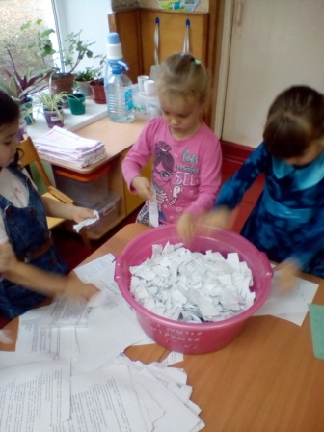
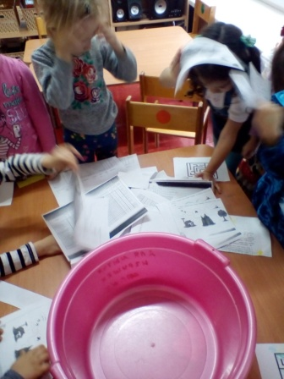

Подручная Наталья Владимировна

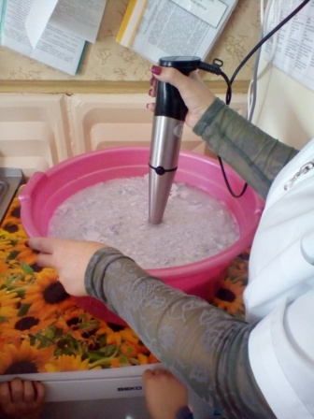
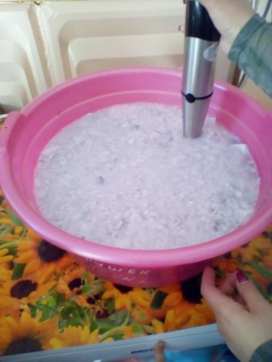
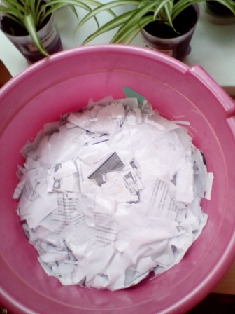

- Получение бумаги
Для получения бумаги необходимо наполнить таз пульпой и погрузить в него рамку.

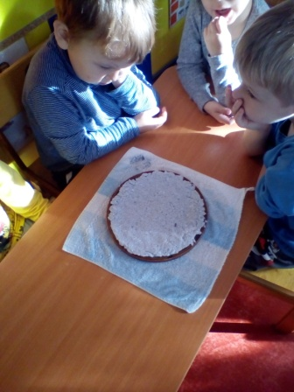
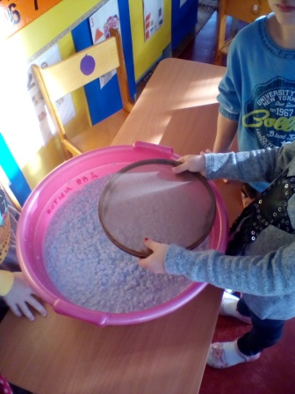

Аккуратно поднять рамку, держа её горизонтально. Положить рамку на пять минут на ровную поверхность, а затем повесить для просушки. Через несколько часов аккуратно отделить его тупым ножом от рамки.
Вывод: В результате получилась бумага серо-белого цвета. Полученную бумагу можно использовать для детского творчества на занятиях по рисованию.

  - Опыт № 2. Получение цветной бумаги
Для того чтобы получить цветную бумагу нужно покрасить ранее полученную пульпу красителем. В качестве красителя я применила гуашь красного цвета.
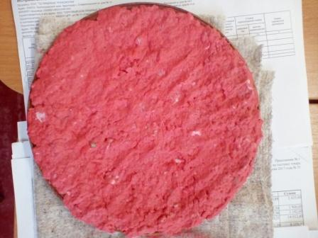
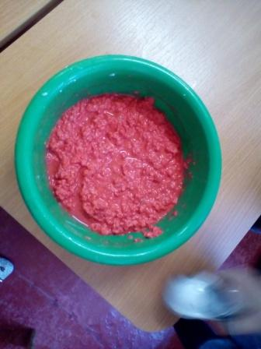

Подручная Наталья Владимировна

Вывод: Была получена цветная бумага. Такую бумагу можно использовать для детского творчества на уроках художественного труда.
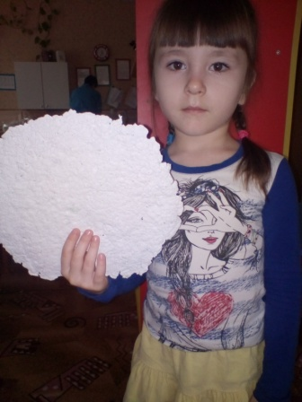

Заключение
Я считаю, что цель нашей работы достигнута. Я вместе с детьми нашла новое применение бумажным отходам, которые скапливаются дома, в детском саду или выбрасываются в мусор - это изготовление новой бумаги.
В результате проделанной работы мы познакомились с историей возникновения бумаги, познакомились с технологией производства бумаги на целлюлозно-бумажном комбинате.
Изучив различные источники, я вместе с детьми опробовала один из методов изготовления бумаги в домашних условиях из вторичного сырья.
Таким образом, мы подтвердили гипотезу о возможности получения бумаги в домашних условиях. В наши дни изделия ручной работы ценятся очень высоко, ведь они хранят тепло человеческих рук и выполняются в единственном экземпляре. То же можно сказать и о бумаге ручного изготовления.
Полученную бумагу можно использовать для бытовых нужд, а также для детского творчества на занятиях, что позволит сэкономить природные ресурсы нашей страны.
Дети поняли главную экологическую задачу - использовать бумагу нужно экономно, так как её производство ведёт к глобальной проблеме – исчезновению лесов и загрязнению воздушного пространства Земли. Только усилия каждого человека могут повлиять положительно на бережное отношение к бумажному сырью, а использование вторичного сырья для получения бумаги поможет сохранению лесов, чистого воздуха.

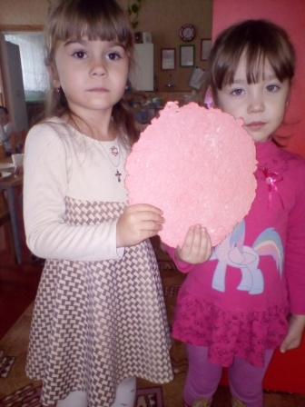

Подручная Наталья Владимировна

Список использованной литературы
Лучшие узоры / Гир Алан – М.:АСТ-Прес, 2010.
Роспись по стеклу / АСТ, 2015.
1000 лучших подарков и поделок своими руками / Г.Кириченко – М.: АСТ, 2011.
Топиарии своими руками / В.Сокур – СПб.: Питер, 2016.
Новогодний декупаж / А.Ашмарина – М.: Хоббитека, 2016.
Уютные украшения для дома своими руками - / В.Сокур – СПб.: Питер, 2014.
Интернет источники
krasotka.site›vtoraya-zhizn/
http://www.liveinternet.ru/search/?q
http://fashiony.ru/page.php?
perfect-bastion.ru
bigbighome.org
svaha-tut.ru

